МИНИСТЕРСТВО НАУКИ И ВЫСШЕГО ОБРАЗОВАНИЯ РОССИЙСКОЙ ФЕДЕРАЦИИ

федеральное государственное автономное образовательное учреждение высшего образования

«НАЦИОНАЛЬНЫЙ ИССЛЕДОВАТЕЛЬСКИЙ ТОМСКИЙ ПОЛИТЕХНИЧЕСКИЙ УНИВЕРСИТЕТ»

Инженерная школа ядерных технологий

Направление: Прикладная математика и информатика

Отделение экспериментальной физики

Отчет по лабораторной работе №1

по дисциплине

«Страхование и АР»

Вариант 2

Выполнил: Студент группы 0В01

_____

Белясов А.А.

Проверил: Ст. Преподаватель

_____

Бельснер О.А.

Томск 2024

Содержание лабораторной работы

Дан протокол измерений случайной величины *Х*. Необходимо:

1. получить интервальную таблицу частот;
2. построить гистограмму и интегральную функцию распределения;
3. вычислить оценки числовых характеристик выборки;
4. получить таблицу значений плотности вероятностей теоретического нормального закона распределения;
5. сравнить гистограмму и график теоретического нормального распределения.

Массив:

567 620 593 570 588 599 565 556 577 569

607 597 589 556 583 593 581 524 582 577

526 579 526 546 581 582 530 507 575 596

546 585 584 564 561 543 543 539 584 573

539 575 539 566 551 591 585 532 555 568

580 553 540 600 588 550 556 563 526 578

513 570 547 595 535 519 594 566 543 574

571 545 549 589 571 566 548 593 558 594

534 586 559 542 515 584 533 596 526 575

600 582 557 535 558 598 531 565 586 564

Ход работы:

Определим необходимые параметры

|  |  |
| --- | --- |
| Параметр | Обозначение и формула для вычислений |
| Объем  выборки | n=100 |
| Наибольшее  значение | *xmax* = 620 |
| Наименьшее  значение | *xmin* = 507 |
| Размах | *R*= *xmax* – *xmin* =113 |
| Кол-во  интервалов | *k*=[1,44∙ln(n) + 1]=7 |
| Длина  интервала | Δ*x*=*R/k*= 16,1429 |
| Медиана | ~*х* = 566,5 |
| Выборочное  среднее | *х* = 564,64 |
| Стандартное  отклонение | *s*= 24,4211 |

|  |
| --- |
| Левые границы интервалов *хлев* |
| *хлев* 1= *хmin* = 507 |
| *хлев* 2= *хлев* 1+ Δ*x*=523,143 |
| *хлев* 3 *=хлев* 2+ Δ*x*=539,286 |
| *хлев* 4 *=хлев* 3+ Δ*x*=555,429 |
| *хлев* 5 *=хлев* 4+ Δ*x*=571,571 |
| *хлев* 6 *=хлев* 5+ Δ*x*=587,714 |
| *хлев* 7= *хлев* 6+ Δ*x*=603,857 |

|  |  |  |  |  |  |  |
| --- | --- | --- | --- | --- | --- | --- |
| Левая граница *х*лев | Правая граница *х*прав | Середина интервала *х*ср=(*х*лев+  *+х*прав)/2 | Частота  *m* | Относит. частота *p=m/n* | Высота гистограммы *h=p/*Δ*x* | Плотность нормального закона *f*(*x*) |
| 507 | 523.142 | 515.071 | 4 | 0.04 | 0.00247788 | 0.00208223 |
| 523.142 | 539.285 | 531.214 | 15 | 0.15 | 0.00929204 | 0.00640237 |
| 539.285 | 555.428 | 547.357 | 15 | 0.15 | 0.00929204 | 0.01271711 |
| 555.428 | 571.571 | 563.5 | 23 | 0.23 | 0.01424779 | 0.01631817 |
| 571.571 | 587.714 | 579.643 | 23 | 0.23 | 0.01424779 | 0.01352666 |
| 587.714 | 603.857 | 595.786 | 18 | 0.18 | 0.01115044 | 0.00724344 |
| 603.857 | 620 | 611.929 | 2 | 0.02 | 0.00123894 | 0.00250574 |

построим гистограмму и интегральную функцию распределения

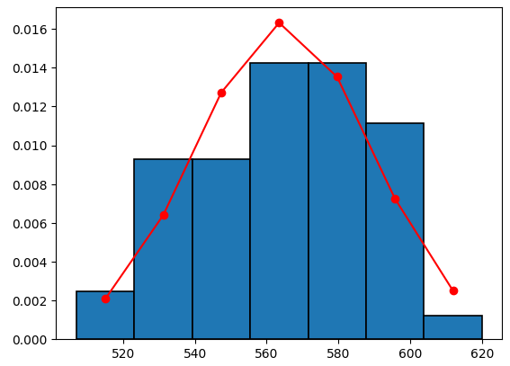

Рисунок 1. Гистограмма и интегральная функция распределения

сравним гистограмму и график теоретического нормального распределения

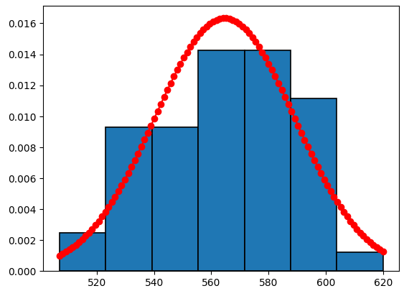

Рисунок 2. Гистограмма и функция нормального распределения